Anexo Módulo 1 - Aplicación de formato condicional

Este ejemplo de formato condicional es sólo para mostrarle otra forma de visualizar sus datos - en este caso, para resaltar en que Estado o Estados la cuota de mercando de VanArsdel es menor que la cuota general de VanArsdel para el país.

En general:

* Seleccione las celdas que desea formatear de forma condicional
* Desde la pestaña Inicio haga clic en el Icono de formato condicional
* 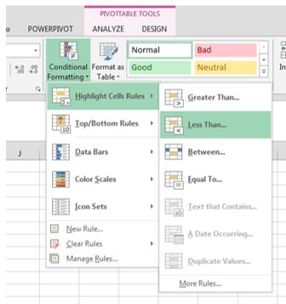En el menú Formato condicional, seleccione Resaltar reglas de celdas y luego Menos de ...
* Después de seleccionar la opción Menos de ..., debe obtener un cuadro de diálogo similar al que se muestra a continuación: reemplace el valor mostrado con la referencia de celda para el Gran Total de la columna Y , EsVanArsdel (en mi caso esto en C10), cambie el Formato si lo desea y haga clic en Aceptar

